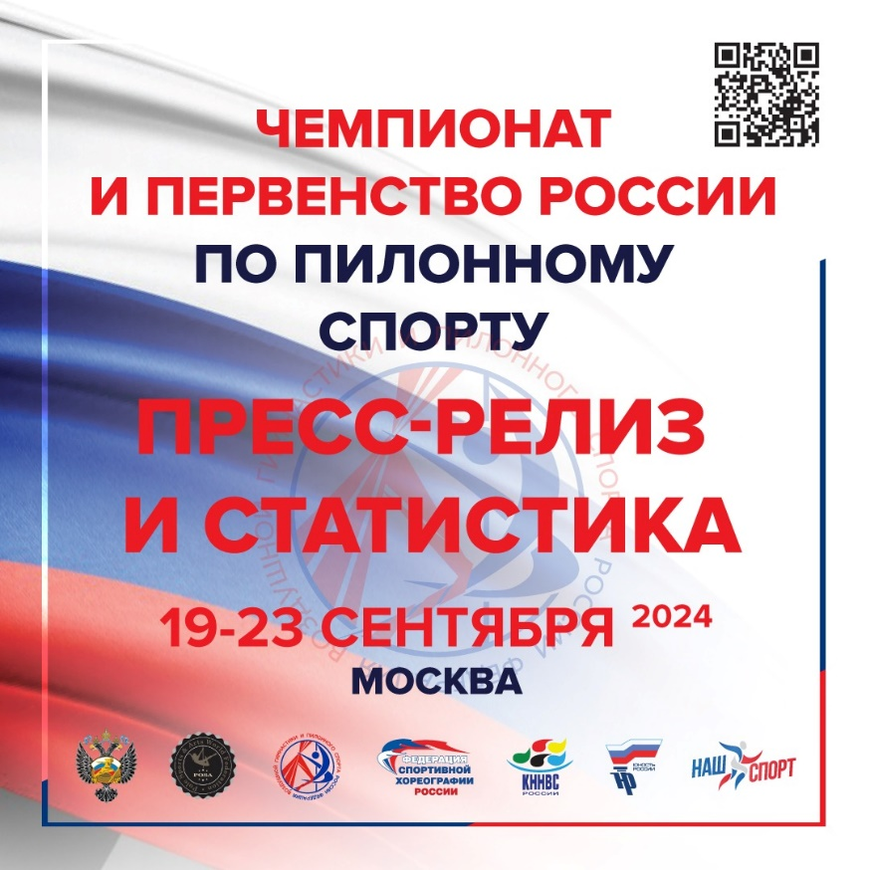

**Статистика соревнований 19-23 сентября 2024 г.**

Чемпионат и Первенство России по пилонному спорту

Чемпионат Федерации по воздушной гимнастике

Спортивный фестиваль

Г. Москва

**А. Сводная статистика 2022-2024**

|  |  |  |  |
| --- | --- | --- | --- |
| Год проведения | **2022** | **2023** | **2024** |
| Город проведения | Москва | Москва | Москва |
| Место проведения | ДКиТ МАИ | СК Активити Холл | СК Активити Холл |
| Субъектов | 22 | 26 | **36** |
| Городов | 30 | 37 | **54** |
| Клубов | 48 | 60 | **94** |
| Спортсменов | 334 | 485 | **641** |
| Тренеров | 91 | 117 | **192** |
| Церемоний награждения | 416 | 632 | **821** |
| Спортивных судей | 24 | 22 | **40** |

**Б. Составы сборных команд субъектов РФ**

|  |  |  |  |  |
| --- | --- | --- | --- | --- |
|  | **Субъект РФ** | **Спортсменов** | **Клубы** | **Города** |
|  | Архангельская  область | **84** | 1. Студия воздушно-силовой атлетики «Крылья» 2. Школа танцев "Lime" 3. **Индивидуальные спортсмены**:  * Куплетская Ульяна * Гвоздева Таисия | Архангельск  Коряжма |
|  | Мурманская  область | **43** | 1. "Стихия воздуха" 2. МРОО "Центр спортивной подготовки и искусства на пилоне" Воздух 3. Студия Воздушного танца "Murmansk Aerial Dance" | Мурманск  Апатиты  Мончегорск |
|  | Республика  Татарстан | **35** | 1. Студия танца и пилона «Black pole» 2. PoleClub.ru 3. Центр воздушной гимнастики и пилонного спорта "Воздушный Дом" | Казань |
|  | Приморский край | 33 | 1. ПАСИФИК ПОЛ | Владивосток |
|  | Республика  Башкортостан | 32 | 1. Полетаем 2. Фитнес-центр 90 60 90 3. NEXT Pole Dance School 4. Спортивный центр воздушной гимнастики Небо 5. Школа воздушной гимнастики «SD Aerial Studio» | Уфа  Туймазы |
|  | Астраханская  область | 32 | 1. Сборная Астраханской области 2. Академия спорта «Fly High” 3. СТК ''Infinity'' 4. Спортивно-танцевальная студия Пантера | Астрахань |
|  | Калининградская  область | 31 | 1. Академия пилонного спорта и воздушной гимнастики имени Анастасии Николаенко 2. Nikadance 3. Индивидуальный спортсмен 4. Студия "VerёVka" 5. Hodos Pole Dance | Калининград  Пионерский |
|  | Псковская  область | 27 | 1. Академия спорта на пилоне и воздушной гимнастики Pilon_on Псков 2. Loft Pole Dance Studio 3. Академия спорта на пилоне и воздушной гимнастики PILON_on Великие Луки 4. I fly studio | Псков  Великие Луки |
|  | Ульяновская  область | 27 | 1. Студия Полдень 2. Poleclass | Ульяновск |
|  | Новосибирская  область | 24 | 1. Творческий центр «Лидер шоу» 2. Аврора реалити 3. Центр пилонного спорта и воздушной гимнастики «Сибирь» 4. **Индивидуальные спортсмены:**  * Архипов Евгений Валерьевич * Левонтьева Ксения Викторовна * Архипова Арина Евгеньевна * Лубенцова Дарья Сергеевна * Архипова Кира Евгеньевна * Новикова Анастасия Денисовна * Бычихина Алиса Александровна * Щетинина Анна Игоревна * Гуляева Вероника Ивановна * Мироманова Софья Васильевна * Макаренко Вероника Никитична * Маврина Елизавета Алексеевна | Новосибирск |
|  | Краснодарский  край | 22 | 1. Школа пилонного спорта 2. Школа пилонного спорта Краснодар 3. Magic 4. Центр воздушных тренировок "ОЛИМП" 5. Студия Воздушной акробатики и pole sport Марины Дягилевой 6. Академия циркового искусства и спорта «Fly High” | Тимашевск  Краснодар  Анапа  Новороссийск  Станица Ленинградская |
|  | Ярославская  область | 20 | 1. Аэрспорт Ярославль 2. Вертикаль | Ярославль |
|  | Москва | 20 | 1. Сборная Москвы 2. Школа Воздушной гимнастики Натальи Барсуковой 3. Индивидуальный спортсмен Арина Зайцева 4. Спортивно - хореографическая студия Азены Оствальд 5. Поул Позишинс | Москва |
|  | Республика Хакасия | 16 | 1. Продвижение | Абакан |
|  | Иркутская область | 16 | 1. Студия танца и спорта BUTTERFLY 2. Студия пилонного спорта и воздушной гимнастики Стрекоза | Усть-Илимск  Иркутск |
|  | Сахалинская область | 16 | 1. Атмосфера 2. Сила и Красота 3. Центр гимнастики и акробатики "Sky Gym" | Южно-Сахалинск  Корсаков |
|  | Амурская область | 15 | 1. Pole Project | Благовещенск |
|  | Саратовская область | 14 | 1. Школа спортивного пилона и воздушной гимнастики OlgaPuma | Саратов |
|  | Ставропольский  край | 13 | 1. Сборная Ставропольского края 2. Студия танца СФЕРА | Ставрополь  Михайловск |
|  | Санкт-Петербург | 13 | 1. Polekidsspb 2. Pole stage | Санкт-Петербург |
|  | Кемеровская  область | 12 | 1. MINT школа пилонного спорта и воздушной гимнастики 2. ProВОЗДУХ 3. СПИРИТ | Кемерово  Прокопьевск  Новокузнецк |
|  | Хабаровский край | 11 | 1. Queen 2. IGUANA | Хабаровск |
|  | Республика Крым | 11 | 1. Школа пилонного спорта, воздушной акробатики и фитнеса "Галактика" 2. Школа пилонного спорта и воздушной гимнастики «Ялита» 3. Студия воздушной гимнастики «Левел» | Ялта |
|  | Удмуртская  Республика | 10 | 1. Танцевальная студия "Ванда" 2. Фитнес клуб Fit-Studio | Ижевск  Белезино |
|  | Ленинградская область | 10 | 1. Студия Горностай | Выборг |
|  | Республика  Марий Эл | 9 | 1. "ФЕДЕРАЦИЯ ПИЛОННОГО СПОРТА РЕСПУБЛИКИ МАРИЙ ЭЛ" 2. Crazy Pole | Йошкар-Ола |
|  | Московская  область | 9 | 1. Индивидуальный спортсмен Ледовская Елизавета Леонидовна 2. NOVA AIR&POLE STUDIO | Королев  Щелково |
|  | Ямало-Ненецкий автономный округ | 9 | 1. Клуб Спортивно-воздушной атлетики «VZLЁT» | Новый Уренгой |
|  | Омская область | 7 | 1. Центр развития пилонного спорта и воздушной гимнастики Омской области 2. Студия "Ларго" | Омск |
|  | Тверская область | 6 | 1. МэриЛи | Тверь |
|  | Севастополь | 6 | 1. Центр Спортивной Подготовки Tomiris | Севастополь |
|  | Красноярский край | 2 | 1. DOUS pole dance_Норильск 2. Pole Family | Норильск  Красноярск |
|  | Пензенская область | 2 | 1. СК «Спортzona» | Заречный |
|  | Еврейская  автономная область | 2 | 1. AMAZONKA Школа пилонного спорта и воздушной гимнастки | Биробиджан |
|  | Кировская область | 1 | 1. Федерация воздушной гимнастики Кировской области | Киров |
|  | Челябинская область | 1 | 1. Aerial Fitness (новый фитнес) | Челябинск |

**В. Города, представленные на событии**

1. Абакан
2. Анапа
3. Апатиты
4. Архангельск
5. Астрахань
6. Белезино
7. Биробиджан
8. Благовещенск
9. Великие Луки
10. Владивосток
11. Выборг
12. Заречный
13. Ижевск
14. Иркутск
15. Йошкар-Ола
16. Казань
17. Калининград
18. Кемерово
19. Киров
20. Королев
21. Корсаков
22. Коряжма
23. Краснодар
24. Красноярск
25. Михайловск
26. Мончегорск
27. Москва
28. Мурманск
29. Новокузнецк
30. Новороссийск
31. Новосибирск
32. Новый Уренгой
33. Норильск
34. Омск
35. Пионерский
36. Прокопьевск
37. Псков
38. Санкт-Петербург
39. Саратов
40. Севастополь
41. Ставрополь
42. Станица Ленинградская
43. Тверь
44. Тимашевск
45. Туймазы
46. Ульяновск
47. Усть-Илимск
48. Уфа
49. Хабаровск
50. Челябинск
51. Щелково
52. Южно-Сахалинск
53. Ялта
54. Ярославль

**Г. Количественный состав клубов участников**

|  |  |  |
| --- | --- | --- |
|  | **Клубы** | **Количество спортсменов на событии** |
|  | **Студия воздушно-силовой атлетики «Крылья»** | **57** |
|  | **ПАСИФИК ПОЛ** | **33** |
|  | **Студия Полдень** | **25** |
|  | **Центр воздушной гимнастики и пилонного спорта "Воздушный Дом"** | **25** |
|  | **Школа танцев "Lime"** | **25** |
|  | Академия пилонного спорта и воздушной гимнастики имени Анастасии Николаенко | 22 |
|  | Академия спорта «Fly High” Астрахань | 22 |
|  | Вертикаль | 16 |
|  | Продвижение | 16 |
|  | Pole Project | 15 |
|  | Студия Воздушного танца "Murmansk Aerial Dance" | 15 |
|  | МРОО "Центр спортивной подготовки и искусства на пилоне" Воздух | 14 |
|  | Школа спортивного пилона и воздушной гимнастики OlgaPuma | 14 |
|  | Школа воздушной гимнастики «SD Aerial Studio» | 13 |
|  | Академия спорта на пилоне и воздушной гимнастики Pilon_on Псков | 11 |
|  | Центр гимнастики и акробатики "Sky Gym" | 11 |
|  | Сборная Ставропольского края | 10 |
|  | Студия Горностай | 10 |
|  | Студия танца и спорта BUTTERFLY | 10 |
|  | "Стихия воздуха" | 9 |
|  | MINT школа пилонного спорта и воздушной гимнастики | 9 |
|  | Академия спорта на пилоне и воздушной гимнастики PILON_on Великие Луки | 9 |
|  | Клуб Спортивно-воздушной атлетики «VZLЁT» | 9 |
|  | Сборная Астраханской области | 9 |
|  | IGUANA | 8 |
|  | NOVA AIR&POLE STUDIO | 8 |
|  | Polekidsspb | 8 |
|  | Аврора реалити | 8 |
|  | Сборная Москвы | 8 |
|  | Школа Воздушной гимнастики Натальи Барсуковой | 8 |
|  | PoleClub.ru | 7 |
|  | СТК ''Infinity'' | 7 |
|  | NEXT Pole Dance School | 6 |
|  | Академия циркового искусства и спорта «Fly High” Новороссийск | 6 |
|  | МэриЛи | 6 |
|  | Спортивный центр воздушной гимнастики Небо | 6 |
|  | Студия пилонного спорта и воздушной гимнастики Стрекоза | 6 |
|  | Фитнес клуб Fit-Studio | 6 |
|  | Фитнес-центр 90 60 90 | 6 |
|  | Центр Спортивной Подготовки Tomiris | 6 |
|  | Школа пилонного спорта | 6 |
|  | Школа пилонного спорта, воздушной акробатики и фитнеса "Галактика" | 6 |
|  | Crazy Pole | 5 |
|  | Nikadance | 5 |
|  | Pole stage | 5 |
|  | МРОО Центр спортивной подготовки и искусства на пилоне | 5 |
|  | "ФЕДЕРАЦИЯ ПИЛОННОГО СПОРТА РЕСПУБЛИКИ МАРИЙ ЭЛ" | 4 |
|  | I fly studio | 4 |
|  | Queen | 4 |
|  | Аэрспорт Ярославль | 4 |
|  | Танцевальная студия "Ванда" | 4 |
|  | Центр воздушных тренировок "ОЛИМП" | 4 |
|  | Центр развития пилонного спорта и воздушной гимнастики Омской области | 4 |
|  | Школа пилонного спорта и воздушной гимнастики «Ялита» | 4 |
|  | Loft Pole Dance Studio | 3 |
|  | Magic | 3 |
|  | Атмосфера | 3 |
|  | Студия "Ларго" | 3 |
|  | Студия танца и пилона «Black pole» | 3 |
|  | Студия танца СФЕРА | 3 |
|  | Центр пилонного спорта и воздушной гимнастики «Сибирь» | 3 |
|  | AMAZONKA Школа пилонного спорта и воздушной гимнастки | 2 |
|  | Poleclass | 2 |
|  | ProВОЗДУХ | 2 |
|  | Сила и Красота | 2 |
|  | СК «Спортzona» | 2 |
|  | Спортивно - хореографическая студия Азены Оствальд | 2 |
|  | Студия "VerёVka" | 2 |
|  | Творческий центр «Лидер шоу» | 2 |
|  | Школа пилонного спорта Краснодар | 2 |
|  | Aerial Fitness (новый фитнес) | 1 |
|  | DOUS pole dance_Норильск | 1 |
|  | Hodos Pole Dance | 1 |
|  | Pole Family | 1 |
|  | Архипов Евгений Валерьевич | 1 |
|  | Архипова Арина Евгеньевна | 1 |
|  | Архипова Кира Евгеньевна | 1 |
|  | Бычихина Алиса Александровна | 1 |
|  | Гвоздева Таисия | 1 |
|  | Гуляева Вероника Ивановна | 1 |
|  | Индивидуальный спортсмен Бельская | 1 |
|  | Индивидуальный спортсмен Арина Зайцева | 1 |
|  | Индивидуальный спортсмен Ледовская Елизавета Леонидовна | 1 |
|  | Куплетская Ульяна | 1 |
|  | Левонтьева Ксения Викторовна | 1 |
|  | Лубенцова Дарья Сергеевна | 1 |
|  | Маврина Елизавета Алексеевна | 1 |
|  | Макаренко Вероника Никитична | 1 |
|  | Мироманова Софья Васильевна | 1 |
|  | Новикова Анастасия Денисовна | 1 |
|  | Полетаем | 1 |
|  | Поул Позишинс | 1 |
|  | СПИРИТ | 1 |
|  | Спортивно-танцевальная студия Пантера | 1 |
|  | Студия Воздушной акробатики и pole sport Марины Дягилевой | 1 |
|  | Студия воздушной гимнастики «Левел» | 1 |
|  | Федерация воздушной гимнастики Кировской области | 1 |
|  | Щетинина Анна Игоревна | 1 |

**Д. Состав судейской коллегии соревнований**

1. Авдеева Анастасия Олеговна, Нижегородская область, г. Нижний Новгород
2. Анисцов Андрей Сергеевич, Новосибирская область, г. Новосибирск
3. Барсукова Наталья Викторовна, Москва
4. Блинова Анна Юрьевна, Москва
5. Бохан Диана Владимировна, Архангельская область, г. Архангельск
6. Васильева Луанна Александровна Астраханская область, г. Астрахань
7. Вебер Алексей Юрьевич, Новосибирская область, г. Новосибирск
8. Вергунова Любовь Геннадьевна, Ямало-Ненецкий АО, г. Новый Уренгой(3К);
9. Гусева Наталья Анатольевна, Санкт-Петербург
10. Данилова Екатерина Павловна, Сахалинская область, г. Южно-Сахалинск
11. Дементьева Анна Евгеньевна, Ярославская область, г. Ярославль
12. Денисенко Александра Павловна, Новосибирская область, г. Новосибирск
13. Едемская Дарья Андреевна , Ярославская область, г. Ярославль
14. Закиева Диана Ильнуровна , Республика Татарстан, г. Казань
15. Зарубина Мария Александровна, Республика Татарстан, Казань
16. Иваницкая Юлия Григорьевна, Хабаровский край, г. Хабаровск
17. Иванова Анна Григорьевна , Иркутская область, г. Иркутск
18. Князева Галина Ярославовна, Республика Крым, г. Ялта
19. Корнеева Ульяна Валерьевна, Мурманская область, г. Мурманск
20. Корост Алла Алексеевна, Тульская область, г. Тула
21. Кропотина Наталья Юрьевна, Удмуртская республика, г. Ижевск
22. Кузьмина Елена Николаевна, Нижегородская область, Нижний Новгород
23. Куликов Андрей Николаевич, Республика Хакасия, г. Абакан
24. Курляндчик Наталья Витальевна, Мурманская область, г. Мончегорск
25. Курочкина Вероника Викторовна, Калининградская область, Пионерский
26. Мамедова Олеся Юрьевна, Псковская область, Псков
27. Мынова Ксения Николаевна, Республика Башкортостан, г. Уфа
28. Новикова Наталья Сергеевна, Московская область, г. Щелково
29. Ноговицина Анжела Алексеевна, Архангельская область, Архангельск
30. Оствальд Азена Александровна, Москва
31. Паздникова Инна Викторовна, Свердловская область, Екатеринбург
32. Пестов Владимир Александрович, Астраханская область, г. Астрахань
33. Полосина Ирина Алексеевна, Ярославская область, Ярославль
34. Сёмик Ксения Евгеньевна, Калининградская область, г. Калининград
35. Сергеева Екатерина Борисовна, Псковская область, г. Псков
36. Сунцова Светлана Сергеевна, Республика Марий Эл, Йошкар-Ола
37. Шитикова Мила Михайловна, Иркутская область, г. Иркутск
38. Шмагина Анна Александровна, Калининградская область, г. Калининград
39. Юдина Наталия Александровна, Республика Хакасия, г. Абакан
40. Ягупова Ирина Валерьевна , Республика Крым, г. Керчь

**Статистика подготовлена А. Кокоулиным**